手机模拟器控制面板用户手册

版本: 3.0.0

SW- BASE - UG -0040

2009-04-15


www.spreadtrum.com

修订历史

版 本 | 日 期 | 作 者 | 审 核 | 说 明
1.0.0 | 2003-02-07 | Jianyong.Gao |  | Initial Creation.
2.0.0 | 2004-10-13 | Apple.Gao |  | Modify for TD-SCDMA
3.0.0 | 2009-04-15 | Apple.Gao |  | Modify for new feature

重要声明

版权声明

版权所有 © 2004, 展讯通信有限公司，保留所有权利。

商标声明
展讯通信有限公司和展讯通信有限公司的产品是展讯通信有限公司专有。在提及其他公司及其产品时将使用各自公司所拥有的商标，这种使用的目的仅限于引用。

不作保证声明
展讯通信有限公司不对此文档中的任何内容作任何明示或暗示的陈述或保证，而且不对特定目的的适销性及适用性或者任何间接、特殊或连带的损失承担任何责任。

保密声明
本文档（包括任何附件）包含的信息是保密信息。接收人了解其获得的本文档是保密的，除用于规定的目的外不得用于任何目的，也不得将本文档泄露给任何第三方。

目 录
1 介绍 6
1.1 系统需求 6
1.2 文件组成 6
1.2.1 运行所需文件 6
1.2.2 开发所需文件 6
1.3 相关文档 6
1.4 缩写与定义 6
2 概述 7
3 使用说明 8
3.1 系统信息 9
3.1.1 名词解释 9
3.1.2 说明 9
3.1.3 使用 10
3.2 电话拨打与接听 11
3.2.1 名词解释 11
3.2.2 说明 11
3.2.3 使用 12
3.3 短消息发送与接收 13
3.3.1 名词解释 13
3.3.2 说明 13
3.3.3 使用 14
3.4 小区广播 15
3.4.1 名词解释 15
3.4.2 说明 15
3.4.3 使用 16
3.5 附加服务设置 16
3.5.1 名词解释 17
3.5.2 说明 18
3.5.3 使用 19
3.6 显示MMI与PS消息交互 19
3.6.1 名词解释 20
3.6.2 说明 20
3.6.3 使用 20
4 开发说明 21
4.1 简介 21
4.2 开发所需文件 21
4.2.1 开发所需文件清单 21
4.2.2 开发所需文件说明 21
4.3 函数 21
4.3.1 ConPanFunc.h中声明的函数 21
4.3.2 ConPan.h中声明的函数（接口） 25
4.4 如何将控制面板功能集成到主程序（MSSim）中 26
4.4.1 如何启动控制面板 26
4.4.2 如何结束控制面板 26

介绍
本文档作为MSSim Control Panel(手机模拟器控制面板)的使用指南。
手机模拟器控制面板（以下简称控制面板）用来模拟网络中心的功能，与手机模拟器进行交互。

系统需求
硬件：
- CPU: 586+
- 内存: 32M+
软件：
- Windows 9x/WinNT4.0/Windows 2000

文件组成

运行所需文件
动态库文件： ConPan.dll ，SIMconpad.dll， filesys.dll( 可选)

开发所需文件
参见4.2

相关文档
无

缩写与定义
RTOS | RealTime Operating System
PS | Protocol Stack
MMI | Man and Machine Interface
MS | Mobile Station
MSSim | Mobile Station Simulator (手机模拟器)

概述
控制面板具有下列一些功能：
- 系统信息设置
- 电话拨打与接听
- 短消息发送与接收
- 小区广播
- 附加服务设置
- 显示MMI与PS消息交互
- 文件系统 （可选）

使用说明
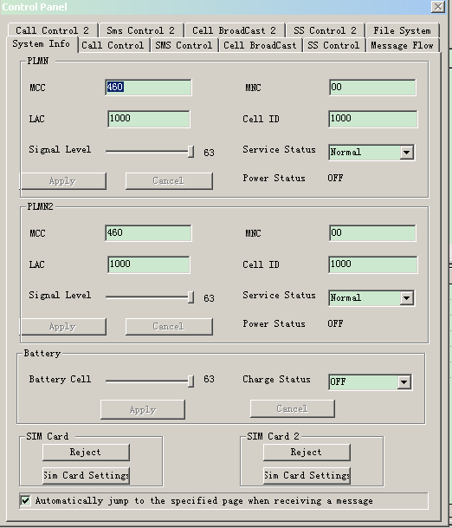
1

2

3

4

5

6

7

图1

- 系统信息
- 电话拨打与接听
- 短消息发送与接收
- 小区广播
- 附加服务设置
- 显示MMI与PS消息交互
- 文件系统（可选）

系统信息
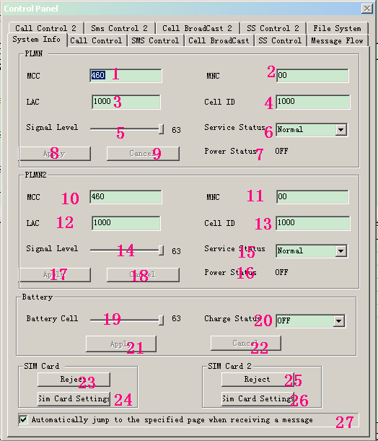`
图2

注：手机模拟器支持双卡，在系统信息中将有两个PLMN信息和SIM卡信息。对应的其他属性页（ 电话拨打与接听,短消息发送与接收,小区广播,附加服务设置）也相应的有两个。其设置和使用方法是一样的。

名词解释
PLMN Public Lands Mobile Network
MCC Mobile Country Code
MNC Mobile Network Code

说明
- MCC的值。
- MNC的值。
- LAC的值
- Cell ID的值
- 手机的信号强度，0~63，由弱到强。
- 手机服务状态（no cell, limited, normal）。
- 手机开关机状态，ON或OFF。
- 应用按钮。当修改1~6中的若干项数据时，点击此处，数据的修改即生效。
- 取消按钮。当修改1~6中的若干项数据时，点击此处，放弃对数据的修改。
- MNC的值。
- LAC的值
- Cell ID的值
- 手机的信号强度，0~63，由弱到强。
- 手机服务状态（no cell, limited, normal）。
- 手机开关机状态，ON或OFF。
- 应用按钮。当修改1~6中的若干项数据时，点击此处，数据的修改即生效。
- 取消按钮。当修改1~6中的若干项数据时，点击此处，放弃对数据的修改。
- 手机电池的电量，1~63，由弱到强。
- 手机充电状态，ON或OFF。
- 应用按钮。当修改10~11中的若干项数据时，点击此处，数据的修改即生效。
- 取消按钮。当修改10~11中的若干项数据时，点击此处，放弃对数据的修改。
- 弹出或插入SIM卡。
- 设置SIM卡信息。
- 弹出或插入SIM卡。
- 设置SIM卡信息。
- 选择此项时，若某一个TAB页收到手机发来的消息，将自动跳转到该页。
不选择此项时，将停留在当前也。

使用

如何设置PLMN
- 修改1~6各项的值。
- 点击8，修改即生效。若放弃修改，可点击9。

如何设置Battery Cell
- 修改10~11各项的值。
- 点击12，修改即生效。若放弃修改，可点击13。

如何插拔SIM卡
- 当9显示为Insert 时，点击14，插入SIM卡。
- 当9显示为Reject 时，点击14，拔出SIM卡。

如何设置SIM卡的各项信息
- 点击15，弹出如图3的界面，设置各项信息即可。具体设置参看相关文档。
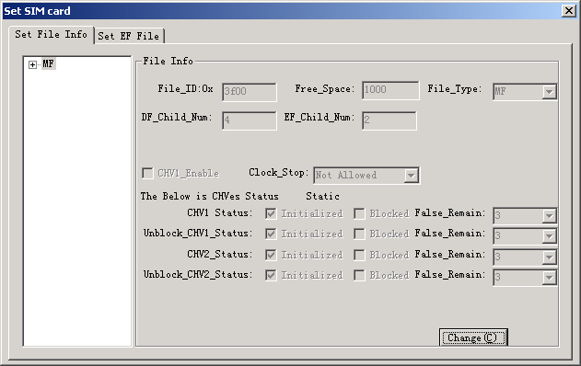
图3

如何禁止页面自动跳转
- 使15处于未选中状态即可。

电话拨打与接听
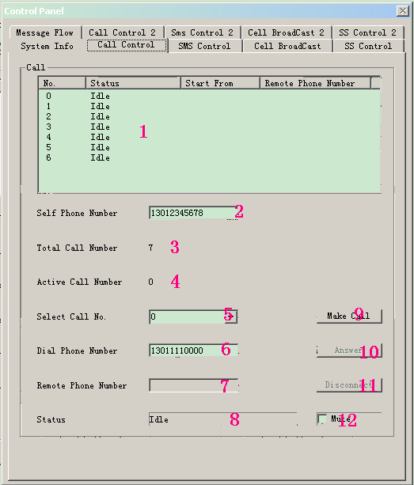 图4

名词解释
无

说明
- 显示各条电话线路上的状态。
- 电话号码，当控制面板向手机发起呼叫时，手机上显示的号码。
- 电话线路总数，目前总数为7。
- 当前活动的电话线路总数。所谓活动指处于非Idle状态。
- 当前被选中的线路号，最小值为0。6~11显示的都是该线路上的信息。
- 电话号码，当控制面板向手机发起呼叫时，被拨打的手机号码。
- 远端电话号码，与控制面板通信的电话号码。
当控制面板向手机发起呼叫时，就是被拨打的手机号码。
当手机向控制面板发起呼叫时，显示的是手机所拨的号码。
- 电话线路的状态：
Idle 空闲
Being Called 正在被呼叫
Calling 正在发起呼叫
Communicating 通话中
- 在当前线路上发起呼叫。注意，当service status为非normal时，将无法发起呼叫。
- 当被呼叫时，点击此处，开始通话。
- 当被呼叫时，点击此处，拒绝来电，
当发起呼叫时，点击此处，停止呼叫。
当在通话中时，点击此处，结束通话。
- 静音。选中此项，当被呼叫时，有音乐提示。

使用

如何从控制面板呼出电话
- 在5中选择要呼出的电话线路编号，或在1中用鼠标点击要呼出的电话线路编号。确保该线路为Idle状态。
- 在6中输入要拨打的电话号码。
- 点击按钮9，若手机处在关机状态，或系统信息页设置中服务状态为非normal状态，则无法呼出。
若当前线路号不是最小可用的电话线路，将会弹出对话框。选择是，将从当前最小可用线路上发出呼叫。选择否，放弃呼出。
- 呼出后，等待对方响应，该线路进入呼出（Calling）状态。此时可点击11放弃本次呼出。
- 若对方接受该呼叫，该线路进入通话（Communicating）状态。若对方拒绝该呼叫，则线路进入Idle状态。

如何从控制面板接受呼入电话
- 当MSSim向控制面板拨打电话时，若拨打的线路不是当前显示的线路，界面将自动显示该被拨打的线路，并有动画显示有呼入，若12未选中，则有音乐提示。
- 点击10，接受该呼叫，线路进入Communicating状态。若拒绝该呼叫，点击11，进入Idle状态。

如何挂断正在通话中的电话
- 当线路处在Communicating状态，点击11挂断电话。进入Idle状态。此时，也可从MSSim 挂断，则线路也进入Idle状态。

短消息发送与接收
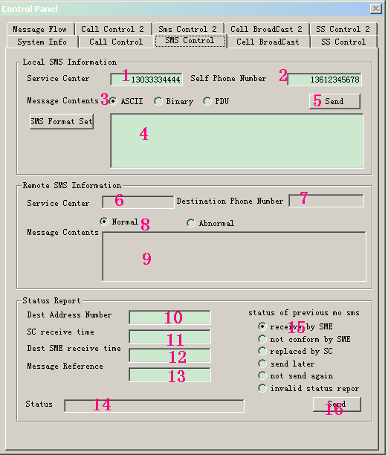
图5

名词解释
无

说明
  - 发送短消息，使用的服务中心号码
- 手机号码，当控制面板向手机发送短消息时，短消息发送者即为该号码。
- 消息是以ASCII格式发送还是二进制格式发送
- 发送短消息时，短消息内容。
- 点击此处，发送短消息。
- 收到短消息时，显示短消息来自哪个信息中心。
- 手机号码，当手机向控制面板发送短消息时，短消息发送者即为该号码。
- 显示接收方的状态
- 收到的短消息的内容。
- 接收方（即目标地址）的手机号码
- 服务中心收到短消息的时间
- 接收方（即目标地址）收到短消息的时间
- 发送消息的参考
- 提示收到或者发送了一条短消息
- 选择一条状态报告的信息的内容
- 点击此处，发送一条手机状态报告信息

使用

如何从控制面板发送短消息
- 在2中输入发送者，在4中输入要发送的内容。
- 点击5，发送该短消息。若手机被关机，或者图2中的4为非normal状态时，将无法发送短消息。发送后，有声音提示，在14中将提示发送了一条短消息。

如何从控制面板接收短消息
- 当控制面板收到从MSSim发来的短消息，若图2中的11位被选中，则控制面板将自动显示SMS Control Tab页。
- 在6中显示发送短消息的短消息中心，在9中显示短消息内容。在14中提示收到了一个短消息。同时有声音提示。

小区广播
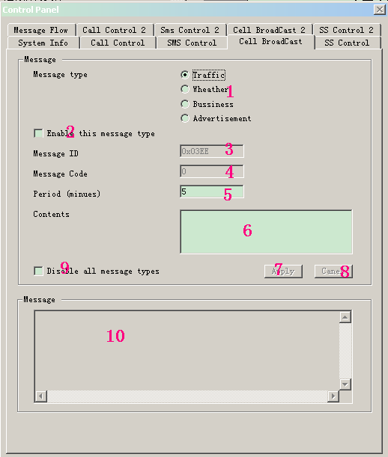
图6

名词解释
无

说明
- 当前选中的信息类型，2~8显示的都是该类型信息的设置。信息类型：
Traffic 交通信息
Weather 气象信息
Business 商业信息
Advertisement 广告信息
- 选中此项时，控制面板将按指定的周期广播该类型的短信息，
注意：若9为选中状态，则自动置为非选中状态。
不选此项时，该类型的短信息将不会被广播。
- Message ID。不同类型的信息对应不同的Message ID，广播时，将把该ID发送给手机。
- Message Code。对于某一类型的信息，广播一条新的短消息时，该Code 加1，并发送给手机。
- 周期，广播该类型的信息的周期（分钟）。
- 广播信息的具体内容
- 应用按钮，当修改5，6的内容时，点击此按钮，将使修改生效。
注意：若2未选中，则系统自动将其选中；若手机未关机，则立即发送该短信息。
- 取消按钮，当修改5，6的内容时，点击此按钮，将取消修改。
- 选中此项时，所有类型信息都不再广播，相当于选中每种信息类型，将2置于未选择状态。
- 当每广播一次短信息时，就将该信息记录下来。

使用

如何设置发送某类型的广播信息
- 在1中选择要设置的短信息类型
- 在5中设置发送周期
- 在6中设置要发送的内容
- 点击7应用该设置。点击8放弃设置。注意：点击7时，若2未选中，则系统自动将其选中；若手机未关机，则立即发送该短信息。

如何禁止某类型的广播信息
- 在1中选择该信息类型
- 若2未处于选中状态，则已经被禁止。若2处于选中状态，使2不被选择即可。

如何使某类型的广播信息生效
- 在1中选择该信息类型
- 若2处于选中状态，则已经生效。
若2处于未选中状态：若9被选中，则应当使9处于未选择状态，再选中2；若9未被选中，则选中2即可。

如何禁止所有类型的广播信息
- 将9置于选中状态即可。此时，所有类型的广播信息都不会被发送。

附加服务设置

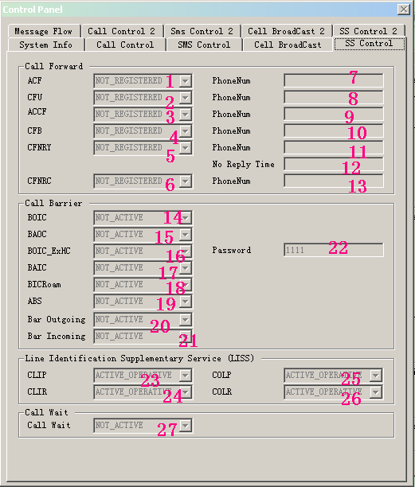
图7

名词解释
Call Forward 呼叫转移
Call Bar 呼叫禁止
Call Wait 呼叫等待
SS Supplementary Service
LISS Line Identification Supplementary Service
ACF all call forwarding SS
CFU call forwarding unconditional
ACCF all conditional forwarding SS
CFB call forwarding on mobile subscriber busy
CFNRY call forwarding on no reply
CFNRC call forwarding on mobile subscriber not reachable
BOIC barring of outgoing international calls
BAOC barring of all outgoing calls
BOIC_ExHC barring of outgoing international calls except those directed to the home PLMN
BAIC barring of all incoming calls
BICRoam barring of incoming calls when roaming outside home PLMN Country
ABS all barring service
CLIP calling line identification presentation
CLIR calling line identification restriction
COLP connected line identification presentation
COLR connected line identification restriction

说明
Call Forward 所有服务状态： | NOT_PROVITION,  NOT_REGISTERED,  NOT_ACTIVE,  ACTIVE_OPERATIVE,  ACITVE_QUIESCENT
Call Bar 所有服务状态： | NOT_PROVITION,  NOT_ACTIVE,  ACTIVE_OPERATIVE,  ACITVE_QUIESCENT
Line Identification Supplementary Service (LISS) 所有服务状态： | NOT_PROVITION,  ACTIVE_OPERATIVE,  ACITVE_QUIESCENT
Call Wait 所有服务状态： | NOT_PROVITION,  NOT_ACTIVE,  ACTIVE_OPERATIVE,  ACITVE_QUIESCENT

- 显示当前ACF服务状态
- 显示当前CFU服务状态
- 显示当前ACCF服务状态
- 显示当前CFB服务状态
- 显示当前CFNRY服务状态
- 显示当前CFNRC服务状态
- ACF 的电话号码
- CFU 的电话号码
- ACCF 的电话号码
- CFB 的电话号码
- CFNRY的电话号码
- CFNRY 的无应答时间（秒）
- CFNRC 的电话号码
- 显示当前BOIC服务状态
- 显示当前BAOC服务状态
- 显示当前BOIC_ExHC服务状态
- 显示当前BAIC服务状态
- 显示当前BICRoam服务状态
- 显示当前ABS服务状态
- 显示当前Bar Outgoing服务状态
- 显示当前Bar Incoming服务状态
- BOIC_ExHC的密码
- 显示当前CLIP服务状态
- 显示当前CLIR服务状态
- 显示当前COLP服务状态
- 显示当前COLR服务状态
- 显示当前Call Wait服务状态

使用
可通过MSSim 设置或查询Call Forward, Call Bar,LISS, Call Wait 的服务状态，或相关信息。

显示MMI与PS消息交互
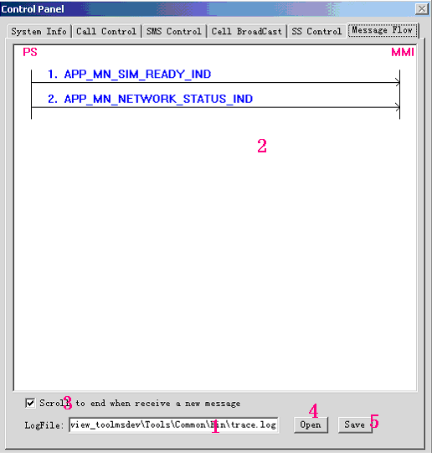
图8

名词解释
无

说明
- 当前使用的文件，该文件以文本的形式存放了PS和MMI之间传递的消息，2以图形的方式显示这些消息。注意：默认为trace.log，当手机每次开机时，该文件将被清空。
- 以图形的方式显示PS和MMI之间的传递的消息。
- 选中此项时，当新增一条消息时，窗口(2)自动滚动至末尾。
- 选择另外一个文件作为当前文件。
- 将当前文件保存至另外一个文件。

使用

如何选择一个文件来显示MMI与PS消息交互
- 点击4，将打开一个对话框，选择要打开的文件。
- 2中将显示MMI与PS的消息交互。

如何保存当前文件
- 点击4，将打开一个保存文件对话框，输入文件名即可。

如何实时观察MMI与PS的消息交互
- 使图2中的11处于未选择状态。
- 使界面处于Message Flow Tab 页。
- 使3处于选中状态。
- 此时，每当被选择的文件有新的消息，将被实时显示于2中。

文件系统（可选）
工具将根据手机模拟器是否支持文件系统来动态加载文件系统属性页。
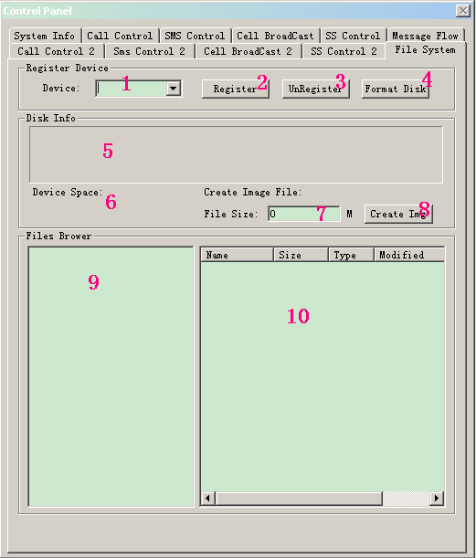
图9

名词解释
无。

说明
- 文件系统的设备名。
- 注册。
- 反注册。
- 格式化。向手机模拟器发送命令对这个文件系统设备进行格式化。
- 文件系统设备列表。
- 显示文件系统设备空间信息。点击文件系统设备中的一项，将现实这个设备的已使用空间和剩余空间。
- 创建文件映射的大小。
- 创建文件映射。
- 文件浏览器。
- 文件和文件夹信息。在文件浏览器中点击文件资源，将列出这个资源下对应的文件和文件夹信息。

使用

如何注册和反注册文件系统设备
- 在1中选择文件系统的设备名。目前支持的文件系统设备为UDisk 和 SD Card。其文件系统设备资源对应工具目录下的DISK目录的sd card.img和udisk.img文件。
- 点击2，向手机模拟器发送命令注册文件系统设备。点击3，向手机模拟器发送命令取消注册文件系统设备。

如何创建文件映射
- 在7中填写文件映射的大小，范围在0——4000M。
- 点击8，将弹出“另存为”文件对话框，输入映射文件名，点击保存完成文件映射的创建。

如何进行文件系统设备下的文件操作
- 点击5中文件系统设备中的一项，将在9中列出相对应的文件资源。
- 展开9中设备下的资源，可以看到相对应的文件类型，包含短信，图片，视频等项内容。
- 点击9中某项资源类型，将在10中看到这个资源中对应的文件夹和文件信息。
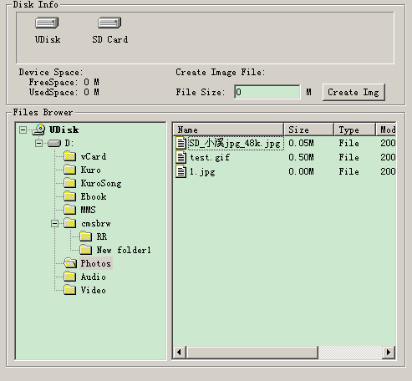
图10

- 在10中点击右键将弹出如下菜单。

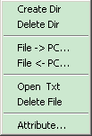
Create Dir:创建文件夹。
Delete Dir:删除选中的文件夹。
File->PC:把选中文件保存到计算机中。
File<-PC:将计算机中的文件保存到文件系统设备的对应的文件夹中。
Delete File:删除选中的文件。
Attribute:文件或文件夹的属性，如下图：
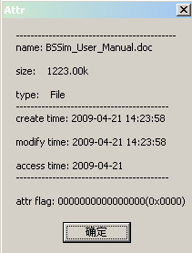

开发说明

简介
ConPan.dll封装了启动控制面板，关闭控制面板，控制面板与MSSim交互的功能。

开发所需文件

开发所需文件清单
头文件： ConPan.h
ConPanFunc.h
依赖头文件： sci_api.h, sci_types.h, tasks_id.h
实现文件： ConPan.cpp,
静态库文件： ConPan.lib
动态库文件： ConPan.dll ，SIMSet.dll

开发所需文件说明
ConPan.h 声明了启动控制面板，关闭控制面板等函数。
ConPanFunc.h 声明了若干由ConPan.dll调用的函数（以回调方式）。
ConPan.cpp 定义了ConPan.h和ConPanFunc.h中所声明的函数。
ConPan.lib 静态库文件，包含了ConPan.h中声明的函数。
ConPan.dll 动态连接库，包含了ConPan.h中声明的函数。
SIMSet.dll 动态连接库，包含了设置SIM卡的功能。
注：依赖关系：ConPan.h：sci_api.h, sci_types.h
ConPanFunc.h：sci_api.h, sci_types.h, tasks_id.h

函数

ConPanFunc.h中声明的函数
ConPanFunc.h中声明的函数都在ConPan.cpp中被定义，由于这些函数要调用RTOS的上下文环境保存和恢复函数，所以必须根据具体的RTOS，对函数实现作相应修改。

InnerSCICreateSignal
函数原型：
void InnerSCICreateSignal(xSignalHeader * ppSig,
uint16 nSigCode,
uint16 nSigSize,
BLOCK_ID nSender);

功能：
创建信号
参数：
ppSig 指针的指针，在函数返回后，将被赋值，指向新生成的信号的地址。
nSigCode 要创建信号的Signal Code。
nSigSize 要创建信号的Signal Size。
nSender 信号的发送者。
返回值：
无
描述：
由于在ConPan.dll中无法直接调用SCICreateSignal,所以ConPan.dll调用此函数来创建信号。

InnerSCIFreeSignal
函数原型：
void InnerSCIFreeSignal(xSignalHeader pSig);
功能：
释放信号
参数：
pSig 指针，指向要释放的信号。
返回值：
无
描述：
由于在ConPan.dll中无法直接调用SCIFreeSignal,所以ConPan.dll调用此函数来释放信号。

InnerSCISendSignal
函数原型：
void InnerSCISendSignal(xSignalHeader pSig,
BLOCK_ID nReceiver);

功能：
发送信号
参数：
pSig 指针，指向要发送的信号。
nReceiver 信号的接收者。
返回值：
无
描述：
由于在ConPan.dll中无法直接调用SCISendSignal,所以ConPan.dll调用此函数来发送信号。

SendCPMsgToPS
函数原型：
int SendCPMsgToPS(xSignalHeader psig);

功能：
向主程序的PS发送信号
参数：
pSig 指针，指向要发送的信号。
返回值：
无
描述：
由ConPan.dll调用此函数来发送信号给主程序的PS。

SendCPMsgToConPan
函数原型：
int SendCPMsgToConPan(xSignalHeader psig);

功能：
向Control Panel发送消息
参数：
pSig 指针，指向要发送的信号。
返回值：
无
描述：
当MSSim (的PS)发消息给 Control Panel 时，调用此函数即可。

InnerPSRegisterMsgHandler
函数原型：
void InnerPSRegisterMsgHandler();

功能：
设置对MSSim (的PS)的回调函数，使PS能向Control Panel发送消息
参数：
无
返回值：
无
描述：
当MSSim (的PS)发消息给 Control Panel 时，调用回调函数即可。

InnerThreadContextSave
函数原型：
void InnerThreadContextSave();

功能：
保存当前RTOS的上下文
参数：
无
返回值：
无
描述：
由于ConPan.dll 必须使用主程序的 RTOS 函数，所以通过此函数保留其上下文。

InnerThreadContextRestore
函数原型：
void InnerThreadContextRestore();

功能：
恢复RTOS的上下文
参数：
无
返回值：
无
描述：
由于ConPan.dll 必须使用主程序的 RTOS 函数，所以通过此函数恢复其上下文。

InnerInsertSIM/ InnerRejectSIM/ InnerShowPadSIM/ InnerQuerySIM
函数原型：
void InnerInsertSIM();
void InnerRejectSIM();
void InnerShowPadSIM();
BOOL InnerQuerySIM();

功能：
通过这几个函数提供对SIM卡进行控制。
描述：
由于在ConPan.dll中无法直接调用SIMCP_XXX,所以ConPan.dll调用这些函数来实现对SIM卡的调用。

ConPan.h中声明的函数（接口）

CP_StartControlPanel
函数原型：
BOOL CP_StartControlPanel( int nX = -1,

int nY = -1);

功能：
启动控制面板
参数：
nX 控制面板的左边界的在屏幕上的位置（像素），nX<0 或nX>=屏幕宽度时将居中
nY 控制面板的上边界的在屏幕上的位置（像素），nY<0 或nY>=屏幕高度时将居中

返回值：
TRUE 成功
FALSE 失败
描述：
在此函数为同步(阻塞)方式。由于控制面板要调用回调RTOS函数，所以必须先启动RTOS，再调 用该函数。
相关函数：CP_EndControlPanel

CP_EndControlPanel
函数原型：
void CP_EndControlPanel()
功能：
结束控制面板
参数：
无
返回值：
无
描述：
释放控制面板。该函数为同步方式，因此返回后，控制面板必然已被释放。由于控制面板要调用回 调RTOS函数， 所以必须先调用该函数，再结束RTOS。
相关函数：CP_StartControlPanel

CP_ RegisterFunctions
函数原型：
void CP_RegisterFunctions(CP_EXT_FUNC_LIST *pFuncList);
功能：
注册外部函数供控制面板使用
参数：
pFuncList 指针，指向CP_EXT_FUNC_LIST函数列表结构
返回值：
无
描述：
MSSim启动时调用，来注册外部函数供控制面板调用

如何将控制面板功能集成到主程序（MSSim）中
集成步骤：
- 将ConPan.h，ConPanFunc.h，ConPan.cpp加入主程序（MSSim）的工程。
- 确保依赖的头文件可被包含。
- 确保ConPan.cpp调用正确的RTOS函数。参见4.3.1
- 在主程序中启动RTOS，
设置需由控制面板回调的函数，参见4.3.2。
调用CP_StartControlPanel启动控制面板，参见4.3.3
获得由主程序回调的控制面板函数，参见4.3.4。
- 当退出主程序时，先调用CP_EndControlPanel ，参见4.3.5。再停止RTOS。
- Build该项目，运行主程序，即可使用控制面板的功能。

如何启动控制面板
如下所示：
CP_StartControlPanel(-1, -1);

如何结束控制面板
如下所示：
CP_EndControlPanel();

